|  |
| --- |
| h1 {  color: red;  } |

セレクター

プロパティ

値

cssを利用する方法

・<head>タグで<style>タグを使用する

・style属性を使用する（インライン）

・外部ファイルを使用する

|  |
| --- |
| <style>  h1 {  color: red;  }  </style> |

|  |
| --- |
| <h1 style="color: red;"> |

|  |
| --- |
| <link rel="stylesheet" href="css/style.css"> |

要素

<タグ>〜</タグ>のカタマリ全体

継承されるプロパティ

|  |
| --- |
| body {  color: red;  } |

子要素である<h1>タグも<p>タグも継承する

継承されないプロパティ

|  |
| --- |
| body {  border: 1px solid pink;  } |

継承されないプロパティを継承する

|  |
| --- |
| h1 {  border: inherit;  } |

user agent stylesheet

ブラウザが標準で持っているスタイルシート

computed

最終的にその要素に適用されているcssを表示する

font-size 20px

1.2em

80%

font-weight normal

bold (700)

100 ~ 900

font-family Verdana

'Arial Black'

メイリオ

sans-selif

text-align left

right

center

vertical-align baseline

top

bottom

middle

line-height 20px

color red

rgb(0, 255, 0)

#00ff00

width / height 20px

50%

20rem

auto

border-width 20px

border-style solid

border-color blue

border 20px solid blue

padding 20px

margin 20px

auto

display block

inline

inline-block

none

position static

relative

absolute

fixed

line-height

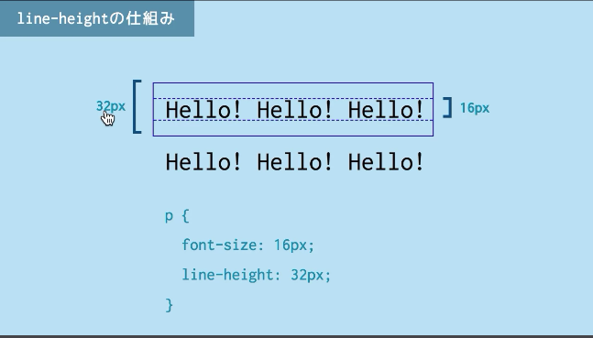

vertical-align

・ブロック要素には効かない

・インライン要素、インラインブロック要素に効く

・span、imgなどに設定することが多い

opacity

・透明度の指定

リスト

<ul>・<ol>

一括指定プロパティ

値を半角空白で区切ることによって設定できる一括指定プロパティがいくつかある

list-style: none inside;

セレクターの種類

・要素セレクター

・idセレクター

・classセレクター

・属性セレクター

・隣接セレクター

・複数指定

overflow visible

overflow-x hidden 溢れたコンテンツを隠す(デフォルト)

overflow-y scroll 溢れたコンテンツをスクロールにする

auto

visible

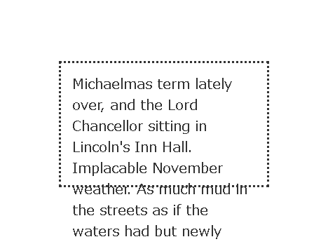

hidden

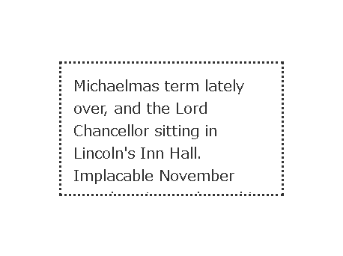

scroll

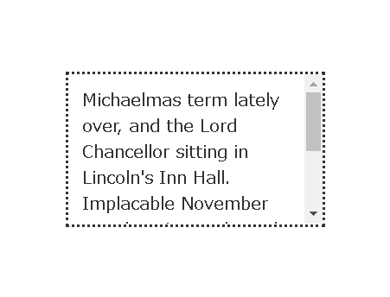

border

border-width

border-style

border-color

border: 2px solid blue;

border-radius

border-radius: 20px;

border, padding, margin

padding 10px 20px 30px 40px; 時計回り

padding 10px 20px 30px; top 10, left-right 20, bottom 30

padding 10px 20px; top-bottom 10, left-right 20

border, padding, margin

border-top

border-bottom

border-left

border-right

marginの相殺

個々の要素のmarginが垂直方向に重なったときは値が小さい方のmarginは大きい方に打ち消される。

Boxの種類

display block 行単位で追加されてく width / height 設定可

inline 行の中に左詰めで追加されてく width / height 設定不可

text-align、vertical-align　設定可（親要素に指定）

inline-block width / height 設定可

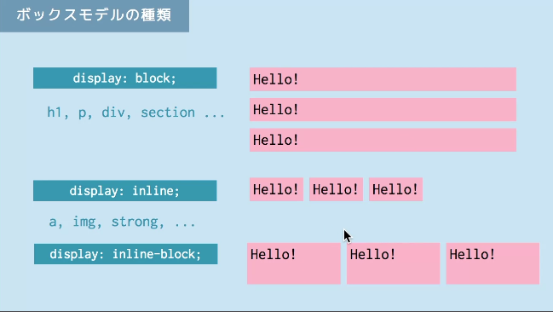

box-sizing

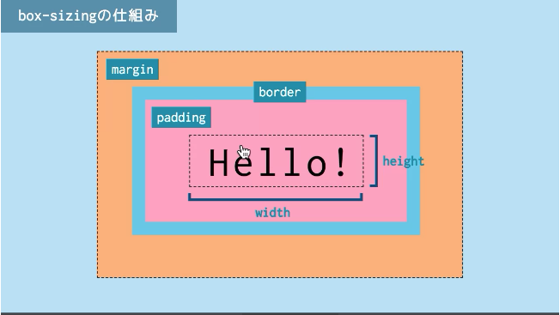

コンテント

width + height

属性セレクター

a[href] href属性を持つaタグ

a[href = "#"]

a[href ^ = "http"] 先頭一致

a[href $ = "com"] 末尾一致

a[href * = "taguchi"] 部分一致

複数指定

header, nav, footer {

text-align: center;

}

<a>

外部リンク

href<a href="https://example.com">Website</a>

パス

<a href="service.html">

<a href="./service.html">

ページ内リンク

<a href="#anchor">

target

<a href="./service.html" target="_blank">

p 段落

h1～6 見出し

div ブロック

span インライン

<div>

ここを<span>強調</span>します

</div>

transform translate

translateX

translateY

rotate

scale

skew

|  |
| --- |
| .btn:hover{  transform: translateX(20px), translateY(20px);  } |

|  |
| --- |
| .btn:hover{  transform: translate(20px, 20px);  } |

ベンダープレフィックスをつける

Google Chrome/Safari -webkit- -webkit-transform: rotate(10deg);

Firefox -moz- -moz-transform: rotate(10deg);

Internet Explore -ms- -ms-transform: rotate(10deg);

Opera -o- -o-transform: rotate(10deg);

<https://creive.me/archives/16145/>

transition

transition-duration 2s

3000ms

trantision-property all

width

transition-timing-function ease

liner

trainsition-delay 2s

3000ms

cssプロパティの値が変化する際の時間やタイミング速度などを操作する

https://qiita.com/7968/items/812d6a21fc4dd9ae9c75

ブラウザのデフォルトのフォントサイズ

16px

em

自要素のfont-sizeを基準

font-sizeやpaddingなどの値の単位に使われる

|  |
| --- |
| p {  font-size: 16px;  line-height: 2em; // 32px  }  div {  font-size: 30px;  border: 1px solid black;  }  div.span {  font-size: 0.5em; // 15px  } |

rem

ルート要素（html）のfont-sizeを基準

|  |
| --- |
| html {  font-size:16px;  }  div {  font-size: 3rem; // 48px  border: 1px solid black;  }  #top-div {  font-size: 2rem; // 32px  border: 1px solid red;  } |

@charset "utf-8";

・cssファイルの先頭に記述

・これがないとcssファイルに日本語を記述した際に文字化けする

疑似クラス

:link 未訪問リンク

:visited 訪問済リンク

:hover マウスが乗ったとき

:active クリックされてるとき

:focus フォーカスされてるとき

疑似要素

::before 開始タグの直後にcontentを出力

::after 終了タグの直前にcontentを出力

content: "文字列";

content: url(画像へのパス);

|  |
| --- |
| <ul>  <li class="done">html/cssの勉強をした</li>  <li class="done">英語の勉強をした</li>  <li class="done">筋トレをした</li>  </ul> |

|  |
| --- |
| .done::before {  content: url(../img/done-24px.svg);  padding-right: 1em;  vertical-align: middle;  } |

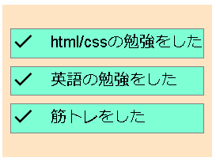

background-imageurl(画像へのパス)

background-repeat repeat 縦・横に繰り返すデフォルト

repeat-x 横に繰り返す

repeat-y 縦に繰り返す

no-repeat 繰り返さない

|  |
| --- |
| body {  background-image: url(img/bg.svg);  background-repeat: repeat-x;  } |

text-shadow

text-shadow: 2px 2px 0px grey;

x方向の距離 y方向の距離 ぼかし幅 色

box-shadow

box-shadow: 2px 2px 10px #000;

x方向の距離 y方向の距離 ぼかし幅 色

フォントについて

・表示されるフォントは各PCにインストールされているフォント

・フォントを指定してもpcにインストールされていなければ意味がない

Webフォント

・全てのユーザに指定したフォントを見せる

例）Google Font

①CDNの設定

②font-familyの設定

viewport

width device-width

initial-scal 1.0

user-scalable 1[yes]

0[no]

<meta name="viewport" content="width=device-width, initial-scale=1">

float left

right

・要素を横並びにする

・要素が浮く

・floatを指定していない次の要素が回り込む

clear both

・floatの解除

＜回り込みの問題を解除＞

clearfix

・親要素の::afterにclear:bothを指定する

・一番良い

|  |
| --- |
| .clearfix::after {  content: "";  display: block;  clear: both;  } |

<https://qiita.com/mariofujisaki/items/2ad1de8432d7249afadc>

CSSのwidth（幅）とheight（高さ）の指定方法をマスターしよう

https://saruwakakun.com/html-css/basic/width-height

①要素とは

<タグ>?</タグ>のカタマリ全体

②widthとheightに指定できる3つの値

px,%,auto

③widthとheightのデフォルトの値

auto

④widthとheightが指定できる要素

ブロック要素、インラインブロック要素

⑤widthの値がautoだとどうなるか

親要素の幅までいっぱいに広がる

widthにpaddingとborderも含める

⑥widthの値が100%だとどうなるか

親要素のwidthと同じwidthになる

widthにpaddingとborderを含めない

⑦widthの値が%とは何に対する比率か

親要素に対する比率

⑧widthのautoと100%の違いは何か

width:autoだとpaddingとborderもwidthに含める

width:100%だとpaddingとborderはwidthに含めない

width:100%に指定した要素にpaddingとborderが設定されていたらその分だけ親要素からはみ出る

⑨heightの値がautoだとどうなるか

文字や画像などの要素の中身の分だけの高さになる

⑩heightに%は基本的に使わない。autoとpxだけ指定するようにする

【CSS】box-sizing:border-boxの使い方｜効かない時は？

https://saruwakakun.com/html-css/reference/box-sizing

①box-sizingの２つの値

content-box

border-box

②box-sizingのデフォルトの値

content-box

③box-sizing:content-boxだとどうなるか

widthとheightにpaddingとborderが含まれない

④box-sizing:border-boxだとどうなるか

widthとheightにpaddingとborderが含まれる

⑤要素の幅

width　＋　padding　＋　border　＋　margin

⑥ベンダープレフィックスとは

プロパティ名の前に書く-webkit-、-moz-、-o-、-ms-などの文字

⑦レスポンシブデザインのウェブサイトを作るのであれば、全ての要素をあらかじめbox-sizing: border-boxにしておくと良い

position

absolute

①要素が浮き、次の要素が敷き詰められる

②width　→　fit-contentの値になる。100%など指定すれば普通に広がる

③位置指定プロパティ（top,left,right,bottom）

・position:relativeが指定された親要素が在ればそれを起点

・なければページが起点

fixed

①要素が浮き、次の要素が敷き詰められる

②width　→　fit-contentの値になる。100%など指定すれば普通に広がる

③位置指定プロパティ（top,left,right,bottom）

・ディスプレイが起点

static

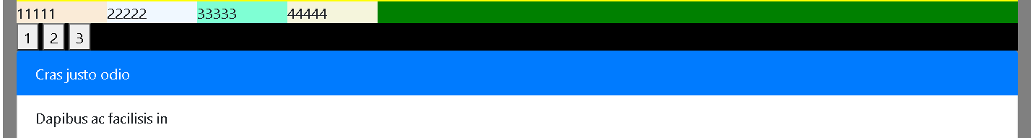

absolute

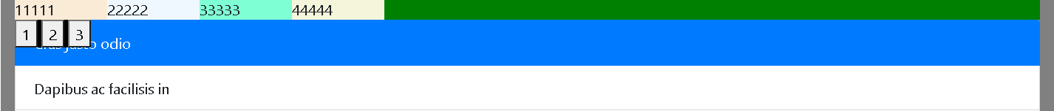

Flexbox

http://caniuse.com/

html・cssのブラウザの対応状況を知ることができる

display: flex;

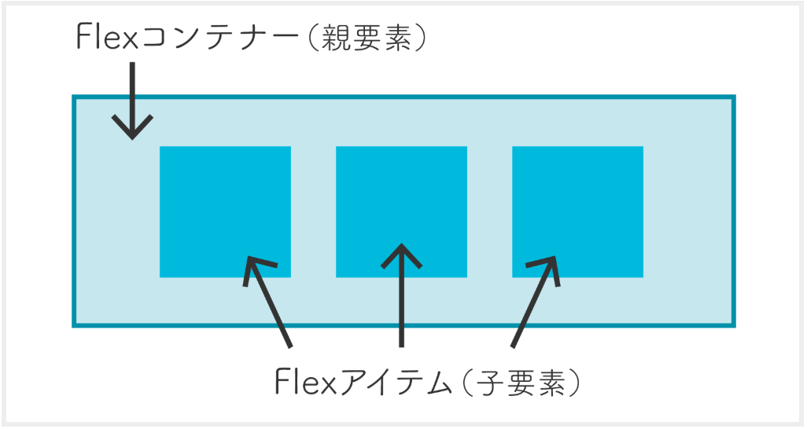

flex container

display flex

inline-flexインライン要素に使用する場合

flex-direction row

column

flex-wrap nowrap

wrap

flex-flow flex-flow: wrap column;

justify-content flex-start

flex-end

center

space-between

space-around

align-items flex-start

flex-end

center

align-content flex-start

flex-end

center

space-between

space-around

@media

ディスプレイ

|  |
| --- |
| @media screen {  em { color: red; }  } |

印刷

|  |
| --- |
| @media print {  em { font-weight: bold; }  } |

@media (max-width:767px) { ... }画面幅が767px以下の場合

@media (min-width:768px) { ... }画面幅が768px以上の場合

|  |
| --- |
| p {  color:red;  }  @media screen and (min-width:480px) {  p {}  }  @media screen and (min-width:768px) and ( max-width:1024px) {  p {}  }  @media screen and (min-width:1024px) {  p {}  } |

bootstrap.css

|  |
| --- |
| .container {  width: 100%;  padding-right: 15px;  padding-left: 15px;  margin-right: auto;  margin-left: auto  }  @media (min-width: 576px) {  .container {  max-width:540px  }  }  @media (min-width: 768px) {  .container {  max-width:720px  }  }  @media (min-width: 992px) {  .container {  max-width:960px  }  }  @media (min-width: 1200px) {  .container {  max-width:1140px  }  } |